Evaluation des risques pour portes automatiques coulissantes

1. Objet de l’évaluation des risques

La norme EN 16005 décrit des exigences techniques en matière de sécurité des systèmes de portes automatiques, selon la directive 2006/42/CE (Directive machines). Les risques potentiels ainsi que les mesures à entreprendre pour les éliminer ou les diminuer doivent être documentés. L’analyse des risques doit être réalisé avec la participation du planificateur, de l’exploitant et du fabricant.
La responsabilité pour la sécurité des produits incombe entièrement au fabricant de l’ensemble de l’installation pour portes, c’est-à-dire au distributeur TORMAX ou à l’organisation des marchés TORMAX.
L’évaluation des risques ainsi que les mesures de sécurité qui en découlent devront être mises en œuvre pour chaque installation de porte automatique, conformément à la directive machines.

2. Procédure

Le distributeur TORMAX ou l’organisation des mar-chés TORMAX en tant que fabricant de l’ensemble de l’installation pour portes complète l’évaluation des risques dès la planification et contrôle les indications compte tenu de la situation de montage réelle. Le document est conservé chez le distributeur, avec les documents de l’installation pour portes.
Conformément à la directive machines, les distribu-teurs TORMAX et les organisations de marchés sont dans l’obligation, en tant que fabricant de l’installation pour portes complète, d’établir une déclaration de conformité pour l’ensemble de l’installation pour portes (document T-1063 qui se trouve sur l’Extranet). Les documents nécessaires à cet effet sont la déclaration d’incorporation de TORMAX et l’évaluation des risques complétée.

3. Données de l’installation

Veuillez compléter de façon détaillée.

Type d’objet : …………………………………………………..
Lieu de montage : ……………………………………………..
Interlocuteur : ………………………………………………….
Adresse : ……………………………………………………….
Rue : .……………………………………………………………
Code postal/ville: ………………………………………………

Évaluation des risques réalisée par:
Entreprise : ………………………………………………………
Adresse : …………………………………………………………
Collaborateur : ………………………………………………….. Date : …………………………..

Utilisateur de l’entraînement de porte : ………………………
Installation réalisée par : ………………………………………. (nom collaborateur)
Installation mise en service le : ……………………………….

4. Identification des dangers

Il faut privilégier d’empêcher la formation d’une zone dangereuse, plutôt que de sécuriser une zone dangereuse.
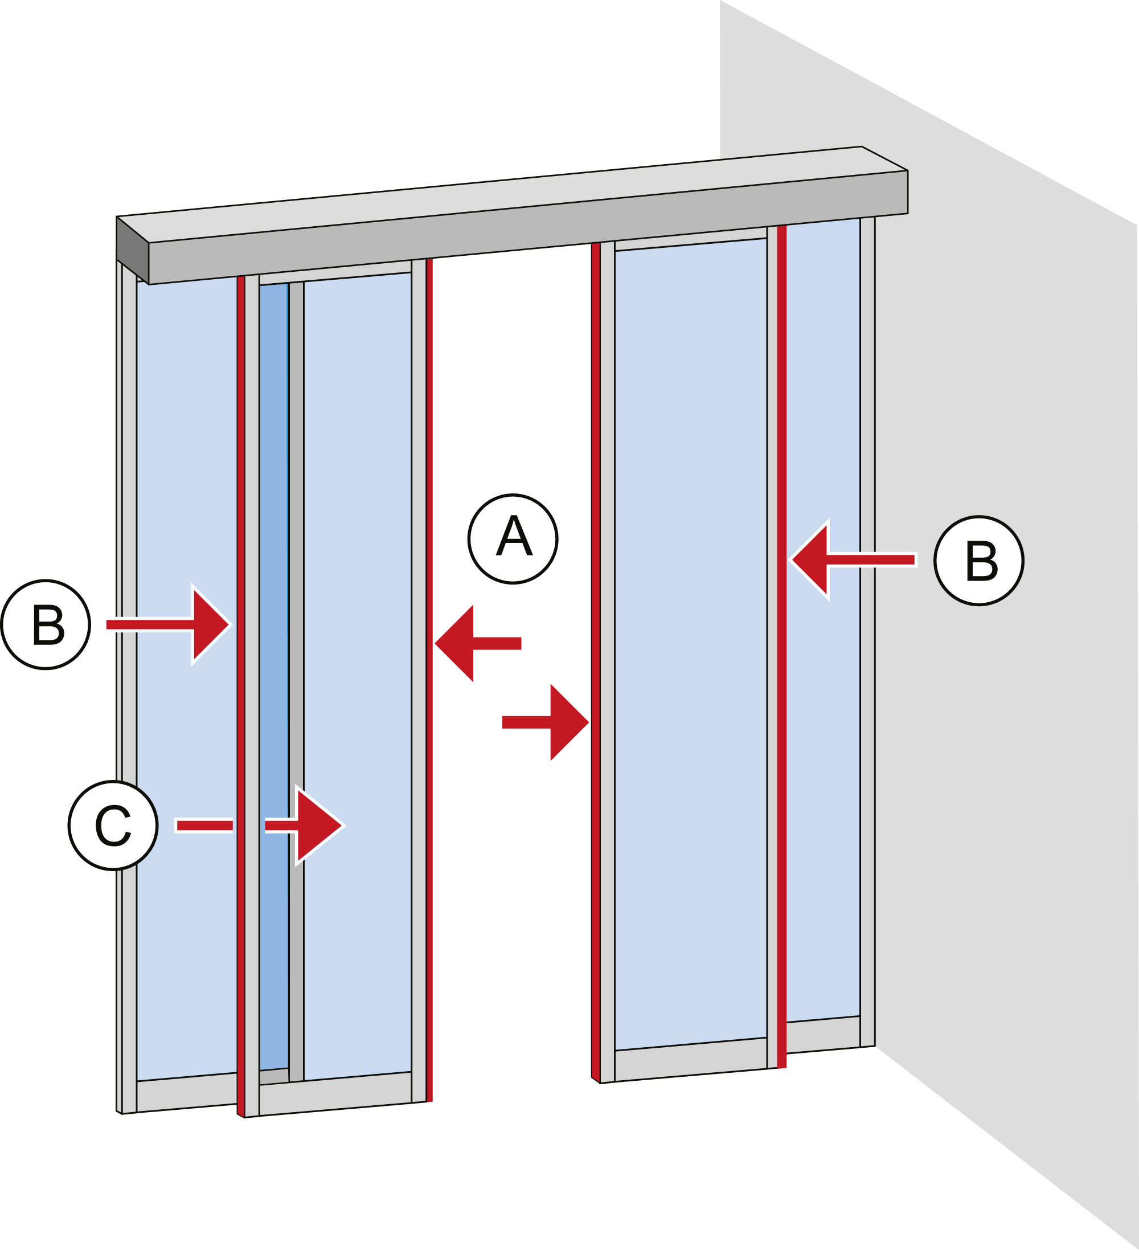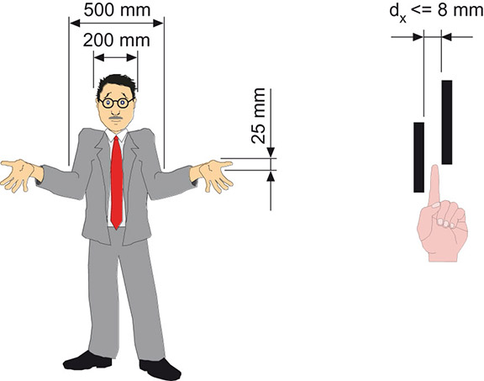
Représentation des distances de sécurité
A = Bord principal
B = Bord secondaire
C = Protection des doigts

5. Evaluation des risques

Veuillez cocher la case appropriée.

Lieu / Utilisateurs

Zone public ( risque élevé):
Chaque personne, incl. personnes particulièrement vulnérables

Zone non public (risque faible):
Utilisateurs avertis, contrôle d'accès

Mesures appropriées voir chapitre 6.

6. Mesures appropriées pour diminuer le risque aux portes coulissantes
En accord avec EN 16005, chapitre 4.6, annexe C, annexe F

Veuillez cocher ce qui convient:

A Sécuriser le bord principal
Zone public
Détecteur combiné | Avec sécurité surveillé, asservir admissible au plus tôt toutes les 30 sec. | Mesure de protection prévue  Mesure de protection installée
Zone non public
Energie basse | EN 16005, annexe F, tableau F.2  Calculation: E max. = 1,69 Joule  Force statique max. 67 N (voir 4.6.4) | Mesure de protection prévue  Mesure de protection installée

B Sécuriser le bord secondaire

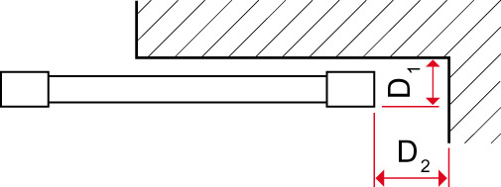
Zone public
Distance de sécurité | Bord du vantail avant, distance du mur plat avec sécurité suffisant  D₁ max.= 100 mm  et  Vantail de porte contre le mur, protection contre le coincement de la tête  D₂ min.= 200 mm | Mesure de protection prévue  Mesure de protection installée
ou
Détecteur de présence | Avec surveillance, asservir admissible au plus tôt toutes les 30 sec. | Mesure de protection prévue  Mesure de protection installée
ou
Dispositif de protection de séparation | Vantaux de protection | Mesure de protection prévue  Mesure de protection installée
Zone non public
Limitation de force  (énergie basse) | EN 16005, annexe F, tableau F.2  Calculation: E max. = 1,69 Joule  Force statique max. 67 N (voir 4.6.4) | Mesure de protection prévue  Mesure de protection installée
Limitation de force  (pas d’énergie basse) | Bord du vantail avant, distance du mur plat,  A max.= 150 mm  limitation de force additionnel selon 4.6.7 | Mesure de protection prévue  Mesure de protection installée

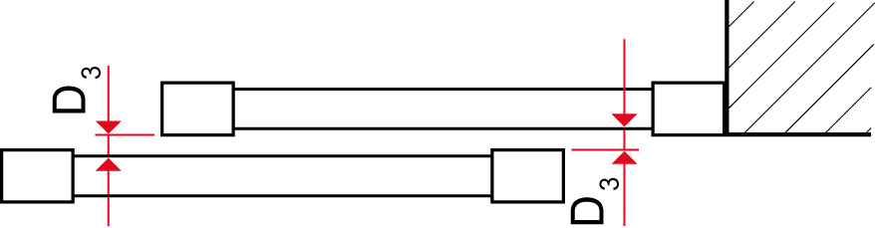
C Protection des doigts

Zone public et Zone non public
Protection contre l’attraction | Bord du vantail arrière, distance du mur plat, protection contre l’attraction des doigts pendant l’ouverture D₃ max. = 8 mm | Mesure de protection prévue  Mesure de protection installée
ou
Protection contre le coincement | Bord du vantail arrière, distance du mur plat, protection contre le coincement des doigts pendant l’ouverture.  D₃ min. = 25 mm | Mesure de protection prévue  Mesure de protection installée
et
Points de cisaillement (si existants) | Vantaux de protection, avant ou derrière la porte  Le cas échéant, ne pas ouvrir la porte sur toute la largeur de passage. | Mesure de protection prévue  Mesure de protection installée

7. Empêcher l’accès non autorisé à l’unité de contrôle

Zone public et Zone non public
Unité de contrôle  MCU8-USIN-5-A | Interrupteur à clé | Mesure de protection prévue  Mesure de protection installée
Unité de contrôle  MCU32-USIN-7-A | Interrupteur à clé  Blocage par code | Mesure de protection prévue  Mesure de protection installée  Mesure de protection prévue  Mesure de protection installée

8. Remarques

Modification de l’utilisation, risques résiduels, fonctions spéciales, autres
(Exemple de risques résiduels: Pièces en mouvement dans la zone de tous les bords de fermeture, objets posés dans la zone de déplacement des vantaux, entretien insuffisant ou défectueux).

…………………………………………………………………………………………………………………………………………….
…………………………………………………………………………………………………………………………………………….
…………………………………………………………………………………………………………………………………………….
…………………………………………………………………………………………………………………………………………….
…………………………………………………………………………………………………………………………………………….
…………………………………………………………………………………………………………………………………………….
…………………………………………………………………………………………………………………………………………….
…………………………………………………………………………………………………………………………………………….
…………………………………………………………………………………………………………………………………………….
…………………………………………………………………………………………………………………………………………….
…………………………………………………………………………………………………………………………………………….
…………………………………………………………………………………………………………………………………………….
…………………………………………………………………………………………………………………………………………….
…………………………………………………………………………………………………………………………………………….

